Школьники посмотрят телеверсию рассказов Драгунского в «Московском»
25.03.2016
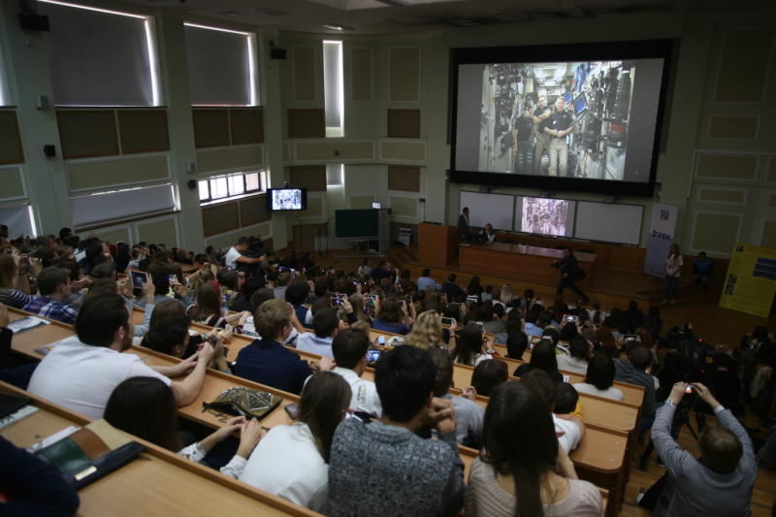

9 апреля в Большом зале Дома культуры «Московский» состоится социальный кинопоказ для школьников. Ребята посмотрят известную советскую киноленту «По секрету всему свету». Информацию о событии предоставил Алексей Мурашов, сотрудник Дома культуры города Московский.
«По секрету всему свету» - телевизионный фильм из двух серий, снятый по мотивам произведений Виктора Драгунского. Известный цикл «Денискины рассказы» писателя стал основой для художественного фильма в 1976 году. Это истории из жизни мальчишки Дениски, ироничные, забавные и очень увлекательные. Интересно, что образ Дениски автор списал со своего собственного сына, Дениса Драгунского, который через много лет после выхода книг и стал автором сценария фильма «По секрету всему свету».
ДК «Московский» приглашает школьников во время каникул совершенно бесплатно посмотреть это веселое кино.
Показ фильма начнется в 14.00.

Адрес страницы: http://tinao.mos.ru/presscenter/news/detail/2656135.html
Префектура Троицкого и Новомосковского административных округов города Москвы

